ЛГИК-17.01 |  | Игровой комплекс "Маверикс" 17.01
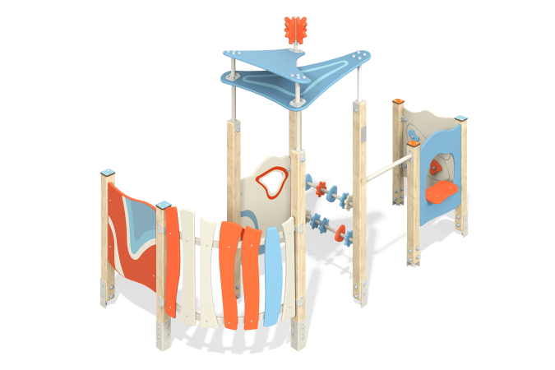

Размеры, мм: | 1530x2810x2040 | Вес, кг: | 107.57858
Характеристики материалов
Основные материалы: брус хвойных пород, влагостойкая березовая фанера, HPL пластик, металл, нержавеющий крепеж.
Комплектация: закладные детали – 1 компл., опорные стойки – 9 шт., крыша – 1 компл., ограждающие и декоративные панели – 1 компл., игровая панель "фигуры"– 1 шт., игровая панель "Магазин"– 1 шт., игровая панель "счеты" - 1 шт., декоративный элемент "звезда" - 1 шт., счеты – 2 шт., перекладины – 1 шт., комплект крепежа - 1 шт.
Конструкция и цветовая палитра оборудования согласно эскизу.
Игровой комплекс состоит из 1 домика. Опорные стойки выполнены из клееного бруса хвойных пород сечением 80х80 мм. Профиль – квадратный, радиус скругления углов - R10. Открытые торцы стоек закрыты декоративными заглушками из HPL-пластика толщиной 10 мм.
Крыша, декоративные панели, игровые элементы комплекса выполнены из влагостойкой березовой фанеры толщиной 18 мм. На панели и игровые элементы при помощи УФ печати наносятся рисунки. Для повышения износостойкости и декоративных качеств все фанерные элементы покрываются водно-дисперсионным лаком.
Декоративный элемент "звезда" на столбе выполнена из влагостойкой березовой фанеры толщиной 12 мм. Металлическая перекладина и подпорка крыши изготовлены из круглой трубы диаметром 33,5 мм с толщиной стенки 2,8 мм.
Игровая панель "Фигуры" выполнена из панели, изготовленной из влагостойкой фанеры толщиной 18 мм. Геометрические фигуры на панели изготовлены из влагостойкой фанеры толщиной 18 мм.
Игровая панель "Магазин" с вырезом для столика выполнена из влагостойкой березовой фанеры толщиной 18 мм.
Игровые элементы "Счеты" закреплены на металлической круглой трубе диаметром 26,8 мм с толщиной стенки 2,8 мм. Фигуры в игровом элементе выполнены из влагостойкой березовой фанеры толщиной 18 мм.
В комплексе используется крепеж из нержавеющей стали. Выступающие части резьбовых соединений и открытые части труб закрыты пластиковыми заглушками.
Покрытие элементов:
- металл - порошковый цинкогрунт, порошковая краска;
- брус - грунтовка лессирующая, водно-дисперсионный лак;
- фанера - грунт акриловый, эмаль акриловая, водно-дисперсионный лак.

